Základní umělecká škola Žandov
Vás srdečně zve na

DNY OTEVŘENÝCH DVEŘÍ
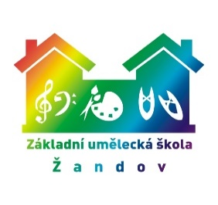

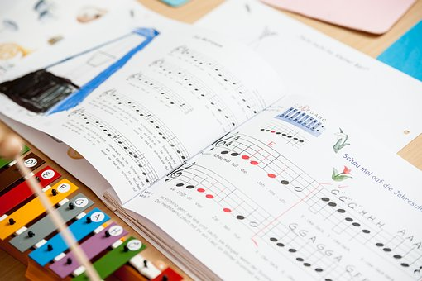

STŘEDA 16. 5.
14.00 – 18.00 hod.
klavír - Radka Burdová, kytara – Pavel Kožáni, zobcová flétna – Alena Losová, saxofon a hudební nauka – Václav Filip, sólový zpěv – Michaela Vyhnánková, Pavlína Skuhravá, taneční obor – Gabriela Brázdová, výtvarný obor – Lenka Kubišová
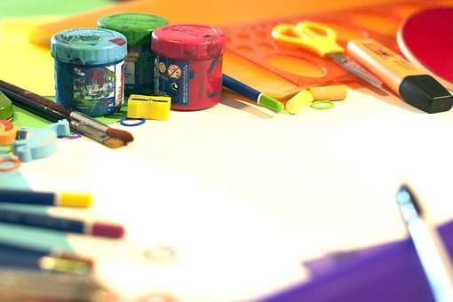

ČTVRTEK 17. 5.
14.00 – 18.00 hod.
sólový zpěv – Pavlína Skuhravá, bicí nástroje – Jaromír Novák, zobcová flétna, el. klávesy, saxofon – Václav Filip, přípravná hudební nauka, DPS Hlásek – Michaela Vyhnánková (15.30 – 16.15 hod.)
17.00 hod. – KD KORUNA - ,,Otloukej se píšťaličko“ – třídní koncert žáků p. uč. Heleny Cimplové a p. uč. Jaromíra Nováka

Přijímání žáků a konzultace. Těšíme se na Vás .

www.zuszandov.cz

